TRƯỜNG ĐẠI HỌC GIAO THÔNG VÂN TẢI

KHOA CÔNG NGHỆ THÔNG TIN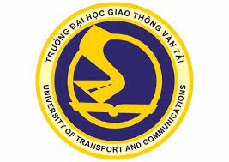

-------------o0o-------------

**Bài tập lớn môn học**

**CẤU TRÚC DỮ LIỆU VÀ GIẢI THUẬT**

Giảng viên hướng dẫn:TS.Hoàng Văn Thông

Sinh viên thực hiện:Nguyễn Quốc Tuấn

Lớp:Khoa học máy tính